新北市立溪崑國民中學108學年度第一學期第二次定期評量 自然科 試題卷
八年級 班 座號 姓名
一.單選題:100%(每題2.5分)

- 甲: 秒 乙: Hz 丙: 1/秒 丁: 赫，以上何者為頻率的單位? (A) 乙丙 (B) 甲乙丙丁 (C) 乙丙丁 (D) 甲丙丁

- 一頻率為1000赫的樂音在空氣中傳播，其波長為0.35公尺，如果聲音在水中的速度是空氣中的5倍，則此樂音
傳入水中後， 甲:頻率變為5000赫 乙:波長變為1.75公尺 丙:週期不變 丁:振福變為5倍 ；以上敘述何者正
確? (A) 甲乙丙 (B) 乙丙 (C) 甲乙丁 (D) 乙丁

- 經過針孔在紙屏上所成的像為 (A) 正立實像 (B) 正立虛像 (C) 倒立實像 (D) 倒立虛像

- 阿達來到河邊，想用雷射光來射殺水中的魚，則他應該如何做，才能準確地利用雷射光獵捕到魚? (A)朝所看到
的魚之上方射 (B)朝所看到的魚之下方方射 (C)朝所看到的魚之右方射 (D)朝所看到的魚直接射

- 關於光線經由薄凸透鏡折射成像的作圖中(F點 : 焦點)，甲乙丙丁四圖何者是正確的?
(甲)
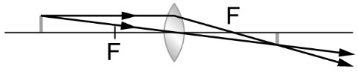
(乙)
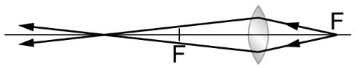
(丙)
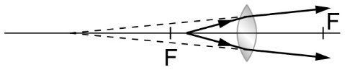
(丁)
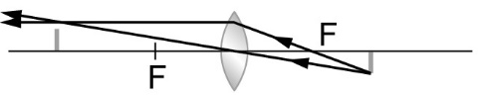
(A)甲乙丙 (B) 甲丙丁 (C)甲乙丙丁 (D)乙丙丁

( )6.如附圖，小明在兩峭壁間鳴槍，已知離較近的峭壁距離500 m，鳴槍後聽到第一回聲與第二回聲的時間間隔為3 s， 若當時聲速為340 m／s，則兩峭壁相距多少m ？(A)1510 (B)1200 (C)1010 (D)2000
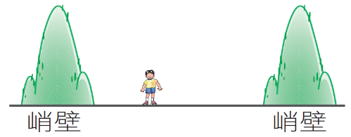

( )7.下列關於橫波性質的描述，何者正確？(A)又稱為疏密波 (B)介質振動方向與波前進方向平行 (C)聲音在空氣中
傳播屬於橫波 (D)相鄰兩波峰間的距離稱為橫波的波長

( )8.一連續週期波的波形，如圖所示。甲、乙兩點相距 40 公分，假設波源做 1 次完整振動需 2秒，則週期波在此
介質中傳遞的速率為多少公分／秒？
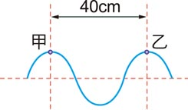
(A)20 (B)10 (C)5 (D)2

( )9.聲音在下列空氣、玻璃、海水三種介質中的傳播速率大小，下列何者正確？ (A)空氣＞海水＞玻璃 (B) 玻璃＞
海水＞空氣 (C)海水＞空氣＞玻璃 (D)空氣＞玻璃＞海水

( )10.阿明看到平面鏡內有一電子錶，其所顯示的時間為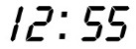，則此時真正的時刻為? (A)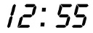 (B)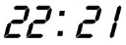
(C)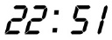 (D)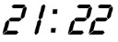

( )11.下列哪一種聲音最能對人類生活造成噪音的汙染？ (A)90分貝，100000 赫 (B)85分貝，10000 赫 (C)100分貝，60000 赫 (D)20分貝，10020赫

( )12.如圖所示，小琪站在平面鏡前1.5 公尺處，觀察到身後的牆壁也成像於平面鏡中，若她發現牆壁的像與本人相
距6 公尺，則平面鏡與牆壁的距離幾公尺？
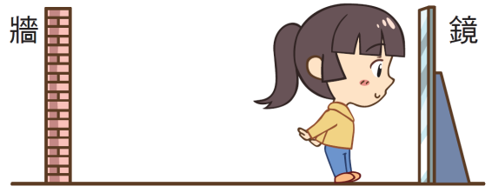

(A)6 (B)5.5 (C)5 (D)4.5

( )13. 船上的聲納向海底發出超聲波，假設海底甲深度X公尺、乙深度Y公尺，從發射至反射回來的全部時間，甲
比乙多0.2秒。下列有關X與Y的關係式，何者正確？（超聲波在海水中的聲速為1500 m／s）
(A)X－Y＝1500×0.2×2 (B)2X－2Y＝1500×0.4 (C) $\frac{X－Y}{2}$＝1500×0.4 (D) X－Y＝1500×0.2÷2

( )14.老師請同學將桌子排列整齊，此時同學們是利用光的哪一特性來將桌子對齊? (A)光的色散 (B)光的折射
(C)光的反射 (D)光的直進
( )15.照相機成像在底片上，其像的性質為何? (A)放大正立虛像 (B)縮小倒立實像 (C) 縮小正立虛像 (D) 放大正
立實像

( )16. 小穎暑假去南部玩，所住的飯店廁所內附有一面鏡子，小穎拿來一照後，發現自己的臉放大許多，則該鏡子
應該是由下列何者製成? (A) 凹面鏡 (B)凸面鏡 (C)平面鏡 (D)凹透鏡

( )17.如圖所示，為明雄透過甲、乙二透鏡所見到紙上的字，則甲、乙二透鏡應該為何種透鏡?
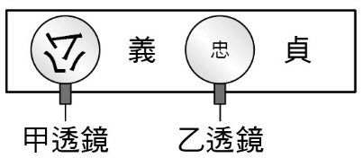

- 甲是凸透鏡，乙是凹透鏡 (B) 二者都是凸透鏡 (C) 甲是凹透鏡，乙是凸透鏡 (D) 二者都是凹透鏡

( )18.電影影片(底片)帶能夠透過放映機的鏡頭呈現大螢幕的效果，則電影放映機所選用的透鏡與下列何者相似?
(A)汽車後視鏡 (B)矯正近視的鏡片 (C)矯正遠視的鏡片 (D)道路旁的轉彎鏡

( )19.聲音的三要素:(甲)響度；(乙)音調；(丙)音品，和聲波的(a)波形、(b)頻率、(c)振福，二者的關聯性，下列何者
正確? (A)甲—a，乙—b，丙—c (B)甲—b，乙—c，丙—a (C)甲—c，乙—a，丙—b (D)甲—c，乙—b，
丙—a

( )20.有一光線與平面鏡形成30°角入射，其所形成的反射線定為A線，今將平面鏡以順時針方向轉動10°，入射線仍
保持不動，則A線將如何移動? (A)維持不變 (B)順時針轉10° (C)順時針轉20° (D)順時針轉30°

小華陪媽媽在夜間到布店買布，若布店門口的大燈為紅色，而屋內的燈泡為黃色，假設除此兩燈外，並無其他光線存在，試回答下列問題：
( )21.若小華穿著白色衣服，自店門口進入屋內，則她所穿的衣服顏色看起來： (A)毫無變化 (B)先變紅再變黃 (C)一直都是黃色 (D)先變黑再變深黃

( )22.若在店內看見女店員所穿衣服的顏色為黃色，則其原來的顏色可能為： (A)紅 (B)綠 (C)藍 (D)白

( )23.若媽媽買了一塊極為滿意的黃色布料，回到家後必定發現該布料的顏色： (A)和在店內看到的顏色相同 (B)比店內看到的顏色深 (C)比店內看到的顏色淺 (D)原來為紅色

根據附圖圖示的波形，試回答下列問題：
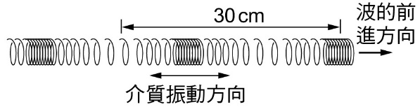

( )24.請問此波屬於(甲)力學波、(乙)非力學波、(丙)橫波、(丁)縱波？ (A)甲丙 (B)甲丁 (C)乙丙 (D)乙丁
( )25.若此波的頻率為50 Hz，請問波速為？ (A) 1000 cm/s (B) 1500 cm/s (C) 2000 cm/s (D) 2500 cm/s

附圖是凸透鏡成像的示意圖，觀察並分析凸透鏡的成像原理，試回答下列問題：
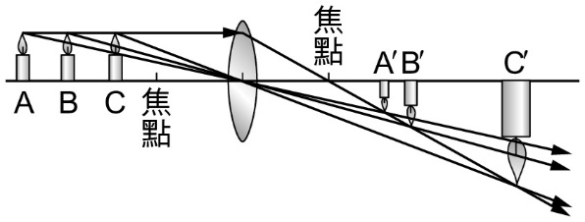

( )26.當光線通過凸透鏡時，共產生幾次折射？(A) 0 (B) 1 (C) 2 (D) 3
( )27若蠟燭不斷地向凸透鏡移動，直至位於焦距內時，如附圖所示。此時生成的像應為何？ (A)正立縮小的虛像
(B)正立放大的虛像 (C)正立相等的實像 (D)正立放大的實像

光速的實驗從17世紀初至19世紀末，歷經約300年的時間終於被確認在空氣中傳播的速率為299920公里／秒，
經推算在真空中的光速為300000公里／秒。試回答下列問題：
( )28.光速受介質種類的影響，下列皆為介質的性質，何者是影響光速的主因？(A)密度 (B)溫度 (C)熔點 (D)沸點
( )29.根據測量結果發現，地球距離月球約為380000公里，則月光被地表上的人類觀察到時，需歷時幾秒？
(A) 1.0 (B) 1.1 (C) 1.3 (D) 1.5

( )30. (甲)波長；(乙)頻率；(丙)振幅；(丁)傳播方向；(戊)傳播速度，上列因素中，關於回聲和原聲的比較，不會改
變的有幾項? (A)0 (B)1 (C)2 (D)3

( )31甲音叉15秒內振動1500次，發聲強度為90分貝；乙音叉15秒內振動3000次，發聲強度為80分貝；丙音叉10秒內振動3000次，發聲強度為80分貝；丁音叉20秒內振動4000次，發聲強度為70分貝， 哪組音叉會產生共振現象？ (A)甲乙 (B) 乙丙 (C) 乙丁 (D)甲丁

( )32.大雄到池塘邊玩，發現丟入1顆石頭時，10秒內有5個水波傳送到池塘邊，若丟入石頭處到池塘邊的距離為
5公尺，則下列何者正確? (A)波長＝0.5公尺 (B)頻率＝1次/秒 (C)週期＝1/5秒 (D)波速＝0.5公尺/秒

( )33.有關”超聲波”的敘述，下列何者錯誤? (A)是聲波頻率超過20000Hz的聲波 (B)是聲音速度超過340公尺/秒
的聲波 (C)是人耳聽不到的聲音 (D)可用來偵測海底地形

( )34.關於聲波傳播的敘述，下列何者正確? (A)大聲喊叫的聲音比小聲交談的聲音傳得更遠 (B)講話講得越快，
所發出的聲波就傳的越快 (C)頻率高和頻率低的聲波，其傳波速率不同 (D)當水上芭蕾舞者潛入水中時，是
無法聽到觀眾的掌聲的，故水無法傳遞聲音

( )35.若眼睛內的水晶體發生病變，產生近視或遠視時，人們通常會看到模糊的像，造成成像模糊的原因為何？
- 進入眼球的光線未折射 (B)進入眼球的光線未會聚成像 (C)進入眼球的光線太少 (D)進入眼球的光線未
成像於視網膜之上

( )36.白天看太陽覺得非常白晰明亮，到了傍晚時看太陽，發現變為橘色。關於太陽顏色變化的推論，下列何者不合理？ (A)可能與太陽的角度有關 (B)可能與陽光進入大氣層後的折射有關 (C)一整天都可以看到所有來自太陽的可見光 (D)以太陽作為光源的光線，實際顏色並沒有改變

甲、乙、丙、丁、戊為五支同樣的蠟燭，F₁、F₂ 為一倍焦距與兩倍焦距處，＝＝2＝2，試回答下列
問題：
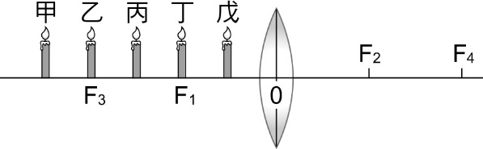

( ) 37. 哪隻蠟燭無法成像？ (A)甲 (B)乙 (C)丁 ((D)戊

( ) 38. 如果以黑布遮住凸透鏡的下半部分，甲蠟燭所成的像會？ (A)變大 (B)變小 (C)變暗 (D)不變

a、b、c、d三個相同規格玻璃杯，杯內裝水，高度如附圖：
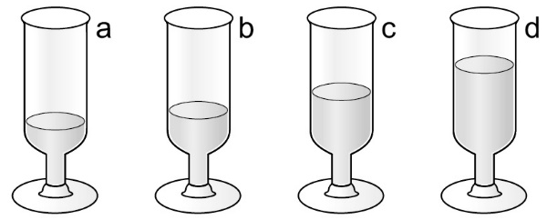

( )39.輕敲玻璃杯，聲音最高的是哪一個玻璃杯？(A) a (B) b (C) c (D) d
( )40.如果對管口吹氣，聲音最高的是哪一個玻璃杯？ (A) a (B) b (C) c (D) d

解答:

1. C | 2. B | 3. C | 4. D | 5. B | 6. A | 7. D | 8. A | 9. B | 10. C
11. B | 12. D | 13. D | 14. D | 15. B | 16. A | 17. A | 18. C | 19. D | 20. C
21. B | 22. D | 23. A或C | 24. B | 25. A | 26. C | 27. B | 28. A | 29. C | 30. D
31. C | 32.送分D | 33. B | 34. A | 35. D | 36. C | 37. C | 38. C | 39. A | 40. D

